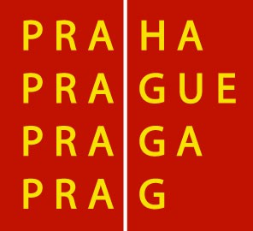

**Základní škola a Mateřská škola**

**při Thomayerově nemocnici,**

Praha 4, Vídeňská 800

**Výroční zpráva školy**

**za školní rok**

**2016/17**



# 

**I. Základní údaje o škole**

**1. Přesný název právnické osoby dle zřizovací listiny ve znění platném k 31. 8. 2017:**

**Základní škola a Mateřská škola při Thomayerově nemocnici, Praha 4, Vídeňská 800**

**2. Ředitel a statutární zástupce ředitele:**

**ředitel: PaedDr. Iva Křivánková**

**e - mail: iva.krivank****ova@ftn.cz**

**tel.: 261082374**

**statutární zástupce: Mgr. Ivana Petráčková**

**ivana.petrackova@ftn.cz**

**tel.: 241 721 621, 261 082 323**

**3. Webové stránky: www.skolaftn.cz**

**4. Školy a školská zařízení:**

**Mateřská škola**

**kapacita: 200, cílová: 250**

**Základní škola**

**kapacita: 133, cílová: 133**

**Školní družina**

**kapacita: 8, cílová: 8**

**5. Obory vzdělávání a vzdělávací programy:**

**79-01-C/01 Základní škola**

**6. Místa poskytovaného vzdělávání:**

**- Vídeňská 800, 146 00 Praha 4 – Krč**

**- Kukučínova 1151, 142 00 Praha 4**

**(vlastník objektů: Thomayerova nemocnice)**

**7. Stručná charakteristika materiálně technického vybavení právnické osoby**

Výchova a výuka hospitalizovaných dětí probíhá na všech dětských odděleních nemocnice (dětská chirurgie, interna, TBC, infekce, neurologie a psychiatrie) a na odloučeném pracovišti MŠ Kukučínova.

Na oddělení dětské psychiatrie a neurologie jsou pro děti předškolní i školní účelně vybavené třídy klasického typu. Na ostatních odděleních pracují učitelé s dětmi na pokojích nebo v hernách. Často je dítě z důvodu nemoci nebo zranění upoutáno na lůžko, výchovně - vzdělávací proces pak probíhá individuálně u lůžka. V areálu nemocnice je k dispozici zahrada, využívají ji především děti z dětské psychiatrie a neurologie.

Škola má velmi dobré materiální zázemí pro školní i mimoškolní činnosti. Sborovna, ředitelna i třídy jsou vybaveny kopírkami, které jsou pro naši práci nezbytné. Dětem se kopírují výukové a další materiály pro školní práci i pro naplnění volného času v odpoledních hodinách. Škola je vybavena počítači s připojením na internet. Počítače byly umístěny do tříd na oddělení dětské psychiatrie. Pro dětské pacienty tohoto oddělení, kteří jsou často ze sociálně znevýhodněného rodinného prostředí, je možnost práce na počítači zvlášť přínosná. Pořízeny byly též programy s výchovně - vzdělávací tématikou. Pro ležící pacienty využívají učitelé notebooky, které jsou pro svou snadnou přenosnost velmi vhodné, nově byly pořízeny také tablety. Vzhledem k různorodosti používaných učebnic na kmenových školách je nutná široká škála učebnic a pracovních sešitů.

Pro další vzdělávání učitelů a mimoškolní činnost žáků odebírá škola řadu odborných časopisů. Díky sponzorům, které se podařilo škole získat, bylo možné uskutečnit pro hospitalizované děti řadu akcí zdarma a zakoupit dárky k různým příležitostem v průběhu roku.

Pro práci s nemocnými dětmi je nezbytná úzká spolupráce s lékaři, zdravotními sestrami, psychologem a sociální pracovnicí. Na oddělení dětské psychiatrie se pravidelně jedenkrát týdněkonají společné semináře lékařů a ostatního zdravotnického personálu s učiteli. Na těchto seminářích se konzultují především výchovně - vzdělávací problémy dětí.

S historií, umístěním, personálním obsazením, náplní práce školy a dalšími skutečnostmi se mohou kmenové školy žáků, rodiče a další zájemci seznámit na webových stránkách školy – [www.skolaftn.cz](http://www.skolaftn.cz).

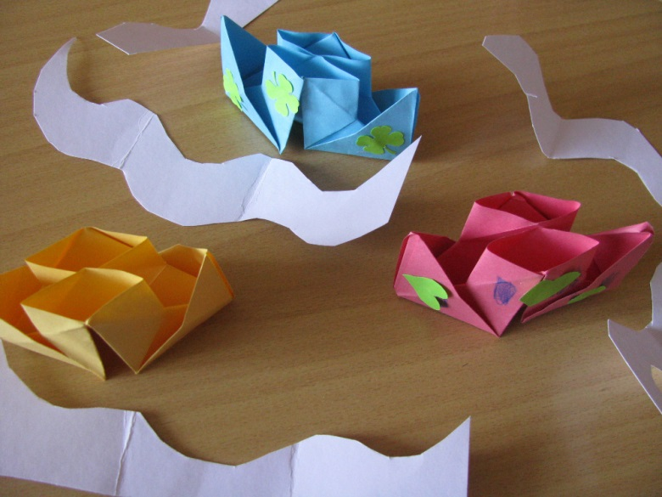

**MATEŘSKÁ ŠKOLA**

Při své činnosti vycházejí učitelky z Rámcového programu pro předškolní vzdělávání. Tento program se stal výchozím dokumentem pro tvorbu programu školního. Mateřskou školu tvoří třídy pro děti hospitalizované v TN a třídy pro děti zaměstnanců nemocnice. Obě části mají svá specifika a tomu jsou přizpůsobeny i výchovné programy. (Človíčkův rok, Rok v mateřské škole při nemocnici).

**Třídy pro děti hospitalizované**

Při sestavování výchovných programů podřizujeme výchovně - vzdělávací činnost zájmu hospitalizovaných dětí. Hlavním úkolem je maximálně usnadnit a zpříjemnit dětem pobyt v nemocničním prostředí. Nezbytná je úzká spolupráce s logopedy, psychology a ostatním zdravotnickým personálem. Denně konzultujeme zdravotní stav dětí a jejich možnosti zapojení do výchovně-vzdělávacího programu. Veškerou činnost přizpůsobujeme momentálnímu zdravotnímu i psychickému stavu dítěte. S hospitalizovanými dětmi pracují učitelky vzdělané v oboru speciální pedagogika.

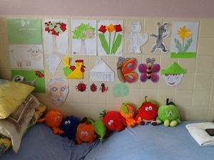

**Třídy pro děti zaměstnanců nemocnice**

Do těchto tříd mateřské školy jsou přijímány děti zaměstnanců Thomayerovy nemocnice.

Provoz zde je přizpůsoben potřebám rodičů pracujících v Thomayerově nemocnici, mateřská škola je v provozu již od šesti hodin ráno.

Děti jsou podle věku rozděleny do dvou tříd, péči o ně zajišťují čtyři učitelky. Ve školce se zpívá, tančí, maluje, hraje se tu divadlo, vznikají krásné obrázky. Děti tvoří a pracují s netradičními materiály, pravidelně se dětem čte, chodí se na vycházky, na dětská hřiště a využívá se školní zahrada. Samozřejmostí je oslava Vánoc i ostatních svátků, besídky pro rodiče, každoroční karneval i fotografování - vánoční jednotlivců a společné na konci školního roku. Děti jsou také vedeny k šetrnému a ekologickému přístupu k přírodě a životnímu prostředí, jsou vedeny, aby třídily odpad. Všechny tyto činnosti se podílí na emočním rozvoji dítěte, učí morálním hodnotám, napomáhají ve výchově, rozvíjí jazyk, paměť a představivost, učí myšlení, formují návyky a podporují získávání vědomostí. Důraz je kladen na aktivní, tvůrčí přístup dítěte, který má přednost před pasivním přijímáním.

V rámci možností jsou pořádány akce, kterých se zúčastňují děti z „Kukučínky“ spolu s dětmi hospitalizovanými. Jsou to například divadelní představení, oslava dne dětí, vítání jara, společná hra na zahradě… Nenásilnou formou se tak děti zdravé učí žít s těmi, co takové štěstí neměly. Tato integrace je přirozená a přináší pozitivní výsledky.

U malých dětí dbáme především na vytvoření přátelského klimatu a bezproblémové adaptace.

Pro předškolní děti a děti s odkladem školní docházky byl vypracován plán péče a systematické přípravy na školu, který nenásilným a hravým způsobem připravuje děti na vstup do školy. Úkoly plní děti velmi ochotně a rády ve vhodných chvílích během dne.

Činnost během celého školního roku probíhala podle školního programu „Človíčkův rok“.

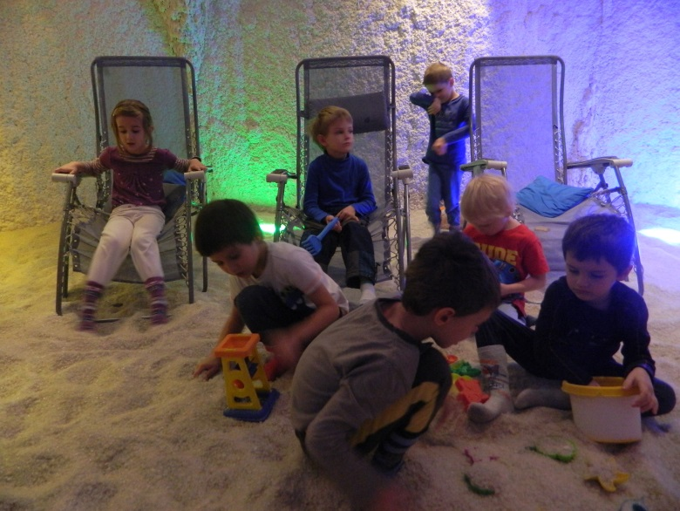

**ZÁKLADNÍ ŠKOLA**

Škola poskytuje výchovu a vzdělání dětem ve věku povinné školní docházky, které jsou hospitalizovány v TN. Dále škola na žádost rodičů a po dohodě s kmenovou školou může vzdělávat žáky, kteří z vážných důvodů nemohou navštěvovat svoji kmenovou školu. Individuální výuka pak probíhá ve škole při TN, výjimečně v domácím prostředí. Vyučováni jsou žáci ze škol základních, ze škol pro žáky se vzdělávacími potřebami a z víceletých gymnázií. Výuka probíhá na oddělení dětské neurologie, chirurgie, interny, TBC, infekce a na oddělení dětské psychiatrie, kde jsou v provozu 4 třídy klasického typu a jedno oddělení školní družiny.

Pedagogové školy vycházejí při výuce z učebních plánů kmenových škol. Kmenové školy probírané učivo svých žáků faxují, mailují nebo zasílají poštou. Učitelé nejprve zjišťují úroveň vědomostí dětských pacientů, nedostatky v učivu často způsobené dlouhodobými absencemi se snaží s dětmi doplnit a pak navázat na učivo nové. Žáci jsou zařazováni do výuky podle aktuálního zdravotního stavu a po předchozí konzultaci s ošetřujícím lékařem. Tomu odpovídá i míra pracovního zatížení dítěte.

Škola vytvořila ŠVP „Škola si nás najde všude“, podle kterého začala vyučovat od 1. 9. 2007.

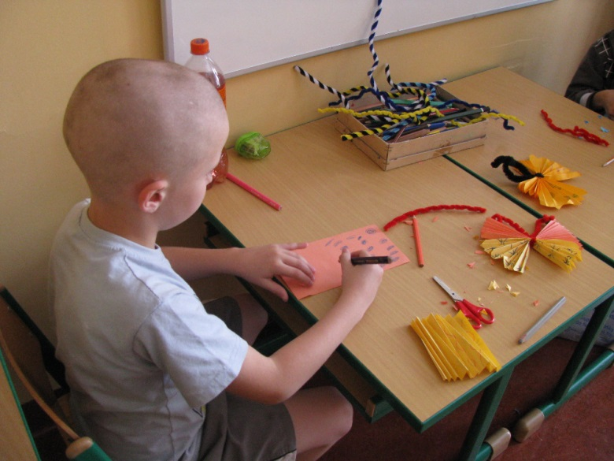Při výuce je nutné vycházet a respektovat ŠVP kmenové školy, proto byl ŠVP Škola si nás najde všude vypracován tak, aby vycházel ze základních požadavků na obsah učiva v jednotlivých ročnících. ŠVP byl hodnocen ČŠI. ŠVP je průběžně inovován.

Speciální pedagog zabezpečuje funkci – diagnostickou: provádí speciálně-pedagogickou

diagnostiku

– pedagogickou: zajišťuje kontinuitu výchovy a

vzdělávání

– léčebnou: odvádí pozornost od nemoci, čímž je

pozitivně ovlivňován celkový zdravotní stav dítěte

– psychologickou: usnadňuje adaptaci

ve zdravotnickém zařízení, umožňuje

zprostředkování kontaktu s okolním světem

**ŠKOLNÍ DRUŽINA**

Škola provozuje jedno oddělení školní družiny na dětské psychiatrii.

Školní družina se ve své činnosti zaměřuje především na zájmové, sportovně relaxační a výtvarné aktivity a přípravu na vyučování. Pro svou činnost má k dispozici hernu a malou tělocvičnu v prostorách oddělení. Tyto prostory jsou vybaveny ping-pongovým stolem, hračkami, stavebnicemi, společenskými hrami, pomůckami pro výtvarnou výchovu apod. Dále družina využívá školní prostory – třídy vybavené audio-video technikou a počítači. Ke sportovnímu vyžití slouží i tělocvična a velký park v areálu TN. Pro tělovýchovné aktivity má družina k dispozici řadu sportovních pomůcek a potřeb. Maximum možného času tráví děti venku – na hřišti, v lese, v areálu nemocnice. K nejoblíbenějším aktivitám patří hry, zdravotní cvičení a relaxace v tělocvičně TN, kterou družina využívá jednou týdně.

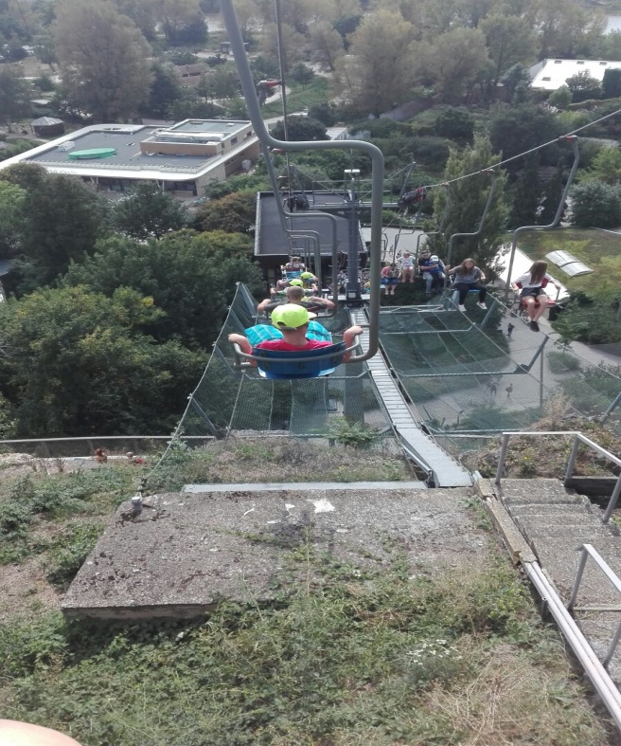Výběrových akcí se zúčastňují hlavně děti z dětských domovů, děti ze sociálně slabého prostředí, děti týrané a zanedbávané, které nemají možnost, tak jako ostatní děti, podobné akce navštěvovat.

**Školská rada**

Datum ustanovení: 22. 3. 2006

Seznam členů:

Předsedkyně školské rady: Mgr. Lenka Hlavsová ([HlavsovaLenka@seznam.cz](mailto:HlavsovaLenka@seznam.cz))

Členové: Aneta Ečeková Maršálová

JUDr. Helena Chudomelová

Mgr. Petr Kříž

Daniela Pelková

Lenka Černá

**II. Pracovníci právnické osoby**

**1. Pedagogičtí pracovníci**

### a) počty osob

|  |  |  |  |  |  |  |  |  |
| --- | --- | --- | --- | --- | --- | --- | --- | --- |
| škola | ředitel a zástupce ředitele  fyzické osoby celkem | ředitel a zástupce ředitele  Přepočtení na zaměstnance | Interní učitelé  fyzické osoby celkem | Interní učitelé  přepočtení na plně zaměstnané | externí učitelé  fyzické osoby celkem | externí učitelé  přepočtení na plně zaměstnané | pedagogičtí pracovníci  fyzické osoby celkem | pedagogičtí pracovníci  přepočtení na plně zaměstnané |
| Mateřská škola | 2 | 2 | 10 | 10 | 0 | 0 | 10 | 10 |
| Základní škola | 2 | 2 | 12 | 11,6 | 0 | 0 | 13 | 12,6 |

**b) kvalifikovanost pedagogických pracovníků**

|  |  |  |  |
| --- | --- | --- | --- |
| škola | počet pedagogických pracovníků | | celkem % z celkového počtu  ped. pracovníků |
| MŠ | kvalifikovaných | 10 | 100% |
| nekvalifikovaných | 0 | 0% |
| ZŠ | kvalifikovaných | 12 | 92,3 % |
| nekvalifikovaných | 1 | 7,7 % |

**c) věková struktura**

|  |  |  |  |  |  |  |
| --- | --- | --- | --- | --- | --- | --- |
| Počet celkem  ve fyz. osobách  K 31. 12. 2016 | V tom podle věkových kategorií | | | | | |
| do 20 let | 21 - 30 let | 31 - 40 let | 41 - 50 let | 51 - 60 let | 61 a více let |
| MŠ | 0 | 0 | 0 | 4 | 5 | 1 |
| ZŠ | 0 | 2 | 2 | 3 | 4 | 2 |
| Celkem | 0 | 2 | 2 | 7 | 9 | 3 |

**d) další vzdělávání pedagogických pracovníků**

Ve školním roce 2016/ 2017 se nikdo z pracovníků školy nevzdělával v doplňkovém pedagogickém studiu, ve školském managementu ani si nerozšiřoval aprobaci.

Zastupující pedagog v ZŠ studoval na Pedagogické fakultě Univerzity Palackého v Olomouci bakalářský studijní program.

Další vzdělávání je chápáno jako celoživotní proces týkající se všech pedagogických pracovníků školy. Probíhá formou studia, samostudia, účastí na seminářích, kurzech, přednáškách, workshopech a podobně.

Pedagogičtí pracovníci se vzdělávají zejména v těchto oblastech:

* speciální pedagogika (rozšiřující studium, nové směry),
* rozšiřující studium jazyků (metodika vyučování, prezentace nakladatelství učebnic),
* nové poznatky a trendy v jednotlivých předmětech,
* související obory (první pomoc, poznatky z medicíny, relaxace…),
* prevence sociálně patologických jevů,
* psychologie a hygiena práce,
* počítačová gramotnost.

Pedagogové školy jsou vedením školy pravidelně informováni o nabídce vzdělávacích center, mají možnost si sami vyhledávat vhodné akce. Zaměstnavatel vytváří podmínky pro další vzdělávání. Na pedagogických radách jsou zařazovány příspěvky účastníků jednotlivých vzdělávacích akcí.

|  |  |  |
| --- | --- | --- |
| 12. kongres čs. pediatrů a sester, setkání učitelů při zdravotnických zařízeních - Hradec Králové | 6 | Somatopedická společnost |
| Jak komunikovat s rodiči v problémových situacích | 1 | NIDV |
| Cesty spolu. Jak být koučem vlastní třídy. | 1 | NIDV |
| Vývojová psychologie u dětí předškolního věku. Jak rozvíjet dovednost dítěte? | 2 | NIDV |
| Topografie teroru | 1 | Památník Lidice |
| Rozvíjení grafomotoriky prostřednictvím rytmických cvičení | 1 | NIDV |
| Děti od dvou let v mateřské škole | 1 | NIDV |
| Hyperaktivní dítě a dítě s hraničním chováním v MŠ | 2 | NIDV |
| 16. setkání národnostních menšin  Konference „Děti a mládež národnostních menšin“ | 1 | HMP  Dům národnostních menšin |
| Islám a střet civilizací | 1 | NIDV |
| Homosexualita ve školním prostředí | 1 | NIDV |
| Hra a její užití ve vzdělávání | 1 | NIDV |
| Seminář a valná hromada členů Somatopedické společnosti | 4 | Somatopedická společnost |
| Současné trendy v edukaci žáků s ADHD syndromem na ZŠ a SŠ | 1 | Agentura Majestic |
| Řešení krizových situací | 2 | MHMP |
| Celostátní konference. Docházka dětí mladších 3 let do MŠ, problém anebo výzva? | 2 | Vzdělávání pro školy a rodiny |
| Společné vzdělávání-inkluze v MŠ I. část | 2 | NIDV |
| Emoční sebeobrana pro učitele – úvodní workshop / akreditovaný seminář/ | 2 | Emoční sebeobrana |
| Společné vzdělávání- inkluze v MŠ II. část | 2 | NIDV |
| Diagnostické dny v JÚŠ 2017 | 5 | Somatopedická společnost |
| Práce s PC/ tabletem - krok za krokem - mírně pokročilí, WORD | 1 | NIDV |
| Pražské fórum primární prevence rizikového chování 2017. Téma: Bezpečné klima v pražských školách. | 1 | MHMP |
| Buď učitel začne zvládat konflikty, nebo konflikty začnou ovládat jeho! | 2 | NIDV |
| Identita evropských Romů ve 20. Století ve světle dokumentace obětí holocaustu | 1 | Institut Terezínské iniciativy |
| Rozvíjení interkulturní komunikace a principy práce s žáky s OMJ | 1 | In Báze |
| Vše o autismu + diskuse s terapeutkou Petrou Mendlovou | 1 | Osvětová beseda, o.p.s. |
| Emoční sebeobrana pro učitele – úvodní workshop | 2 | Emoční sebeobrana |
| Inkluze v praxi | 1 | Osvětová beseda, o.p.s. |

**2. Nepedagogičtí pracovníci školy**

**a) počty osob**

|  |  |
| --- | --- |
| fyzické osoby celkem | přepočtení na plně zaměstnané |
| 3 | 1,24 |

**b) další vzdělávání nepedagogických pracovníků**

ve školním roce 2016/ 2017 neprobíhalo

**III. Údaje o žácích a výsledcích vzdělávání**

**1. Počty tříd**

|  |  |  |
| --- | --- | --- |
| škola | počet tříd | počet dětí/ žáků |
| MŠ | 9 | 197 |
| ZŠ | 11 | 133 |

Škola nemá přípravné třídy.

**Změny v počtu dětí/ žáků v průběhu školního roku.**

Počet dětí/ žáků ve třídách pro hospitalizované děti se mění během školního roku tak, jak jsou přijímáni k hospitalizaci.

Ve třídách pro děti zaměstnanců Thomayerovy nemocnice se počet dětí mění podle uzavírání/ ukončování pracovních smluv rodičů s ohledem na kapacitu MŠ.

**Rozdělení škol vzdělávajících děti a žáky se speciálními vzdělávacími potřebami podle typu zdravotního postižení**

|  |  |  |  |  |  |  |  |  |
| --- | --- | --- | --- | --- | --- | --- | --- | --- |
| Zdravotní postižení celkem | Celkem | | MŠ | | ZŠ | | SŠ | |
| školy | děti/žáci | školy | děti | školy | děti | školy | žáci |
| 2 | 330 | 1 | 197 | 1 | 133 | - | - |
| z toho:  mentální |  |  |  |  |  |  |  |  |
| zrakové |  |  |  |  |  |  |  |  |
| sluchové |  |  |  |  |  |  |  |  |
| vady řeči |  |  |  |  |  |  |  |  |
| tělesné |  |  |  |  |  |  |  |  |
| kombinované  vady |  |  |  |  |  |  |  |  |
| autismus |  |  |  |  |  |  |  |  |
| výv. poruchy učení |  |  |  |  |  |  |  |  |
| výv. poruchy  chování |  |  |  |  |  |  |  |  |

**2. Průměrný počet dětí/ žáků na třídu a učitele (stav dle zahajovacích výkazů)**

|  |  |  |
| --- | --- | --- |
| škola | průměrný počet  dětí/ žáků na třídu | průměrný počet  dětí/ žáků na učitele |
| Mateřská škola Kukučínova | **21,5** | **21,5** |
| Mateřská škola pro hospitalizované děti | mění se v průběhu šk. roku podle aktuálního počtu hospitalizovaných dětí | mění se v průběhu šk. roku podle aktuálního počtu hospitalizovaných dětí |
| Základní škola pro hospitalizované žáky | mění se v průběhu šk. roku podle aktuálního počtu hospitalizovaných žáků | mění se v průběhu šk. roku podle aktuálního počtu hospitalizovaných žáků |

**3. Děti/ žáci s trvalým bydlištěm v jiném kraji.**

Děti/ žáci jsou hospitalizováni v Thomayerově nemocnici, trvalé bydliště mají v různých krajích ČR.

**4. Údaje o výsledcích vzdělávání**

Žáci ve škole nedostávají vysvědčení, podklady pro klasifikaci předáváme kmenovým školám žáků.

**5. Údaje o dětech/ žácích nově přijatých ke vzdělávání pro školní rok 2017/ 2018**

MŠ – údaje o přijetí k předškolnímu vzdělávání (MŠ Kukučínova)

|  |  |  |  |
| --- | --- | --- | --- |
| Počet přihlášených | Počet přijatých | Počet nepřijatých | Počet nově otevřených tříd |
| 15 | 15 | 0 | 0 |

Někteří uchazeči do MŠ Kukučínova byli přijati do MŠ v místě bydliště.

Hospitalizovaní žáci jsou v MŠ a ZŠ při TN přechodnou dobu, vrací se do svých kmenových škol.

**6. Školní vzdělávací programy**

MŠ Kukučínova: Človíčkův rok

MŠ pro hospitalizované děti: Rok v mateřské škole při nemocnici

ZŠ: Škola si nás najde všude

**7. Ověřování výsledků vzdělávání**

Výsledky vzdělávání jsou po dobu hospitalizace ověřovány ústní a písemnou formou. Kmenové školy žáka žádáme o zprávu, jak se žák po návratu z léčení zapojil do výuky.

Žáky hodnotíme v souladu s § 51 až § 53 Školského zákona.

Cílem hodnocení je poskytnout žákovi zpětnou vazbu, tj. co se naučil, zvládnul, v čem se zlepšil, v čem chybuje a jak postupovat dále.

Hodnocení vede k pozitivnímu vyjádření a má být pro žáky motivující.

Uplatňujeme přiměřenou náročnost a pedagogický takt. V prostředí školy při nemocnici bereme ohled na zdravotní a psychický stav žáka.

Pro celkové hodnocení používáme klasifikaci nebo slovní hodnocení. Lze použít i kombinaci obou hodnocení.

Respektujeme způsob hodnocení v kmenové škole hospitalizovaného žáka.

Do osobního záznamu je po ukončení pobytu zaznamenáno hodnocení žáka. Toto hodnocení je slovní, při výuce delší než tři týdny obsahuje zpravidla i klasifikaci (s přihlédnutím ke zdravotnímu a psychickému stavu dítěte). Kmenové škole odesíláme osobní záznam žáka, který byl vyučován v naší škole dva týdny a více. Školy žádáme o zpětnou vazbu.

Kmenové školy písemně informujeme ve čtvrtletích, v pololetí a na konci školního roku

o prospěchu a chování dlouhodobě hospitalizovaných žáků (odesíláme osobní záznam).

Hodnocení je srozumitelné, jednoznačné, věcné, všestranné.

Kritéria pro hodnocení

* zvládnutí výstupů jednotlivých vyučovacích předmětů v rámci individuálních možností dítěte,
* schopnost řešit problémové situace,
* úroveň komunikačních dovedností,
* schopnost vykonávat činnost smysluplně a řešit problémy tvůrčím způsobem,
* změny v postojích, chování a dovednostech,
* míra zodpovědnosti a tolerance, kterou žák pociťuje.

Sebehodnocení

Žáci jsou od 1. ročníku vedeni k sebehodnocení v rámci jednotlivých předmětů (na oddělení dětské psychiatrie může být součástí komunity), sebehodnocení probíhá převážně ústně.

**8. Pedagogická asistence**

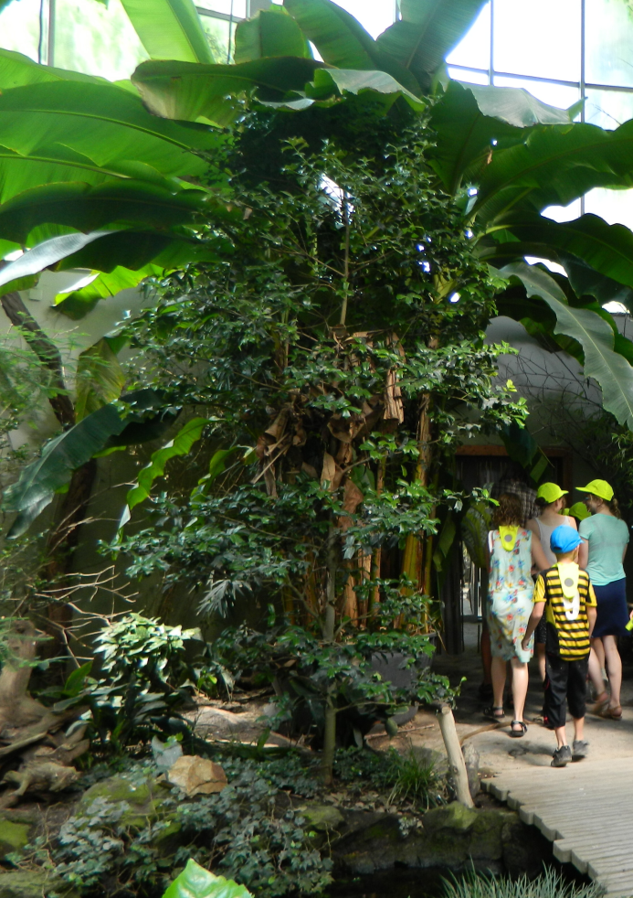Škola nemá pedagogického asistenta. Stává se, že jsou hospitalizováni žáci, kteří pedagogického asistenta mají ve své kmenové škole.

**9. Vzdělávání nadaných žáků**

Nadání chápeme jako soubor schopností, které umožňují jedinci dosahování výkonů nad rámec běžného průměru populace. Nadaný žák může disponovat jedním, ale i několika druhy nadání.

U hospitalizovaných nadaných žáků doplňujeme, rozšiřujeme a prohlubujeme vzdělávací obsah v daném předmětu. Zadáváme specifické úlohy, respektujeme pracovní tempo a neobvyklé postupy. Snažíme se poskytnout materiály a pomůcky k rozvoji nadání. Vycházíme z individuálního vzdělávacího programu kmenové školy, pokud byl pro mimořádně nadaného žáka zpracován.

Ve vhodných situacích mimořádně nadaní žáci pomáhají ostatním spolužákům, čímž posilujeme jejich sociální cítění a empatii.

**10. Kurzy na doplnění základního vzdělání nebo základů vzdělání**

Škola nepořádá kurzy na doplnění základního vzdělání nebo základů vzdělání.

**11.** **Vzdělávání cizinců a příslušníků národnostních menšin**

Ve škole jsou vzděláváni žáci hospitalizovaní v TN, kteří navštěvují ZŠ (SŠ). Po zkontaktování s jejich kmenovou školou je vyučujeme podle jejich individuálního učebního plánu, pokud jim byl vytvořen.

* Ve škole jsou vzděláváni žáci hospitalizo
* MUDr. Pavel Heinige **12. Jazykové vzdělávání a jeho podpora**

Ve škole vyučovali čtyři pedagogové cizí jazyky (2 odborná kvalifikace, 2 bez odborné kvalifikace).

Do ZŠ i MŠ docházeli rodilí mluvčí anglického jazyka, kteří byli z řad DC Lékořice.

Žáci byli vyučováni v předmětech: anglický jazyk, německý jazyk, francouzský jazyk a ruský jazyk (byl respektován ŠVP kmenové školy).

**IV. Aktivity právnické osoby**

**- Prezentace škol a školských zařízení na veřejnosti**

**1. Výchovné a kariérní poradenství**

Vzhledem k charakteru školy na škole nepůsobí výchovný poradce. Děti/ žáci mají možnost využívat příslušného personálu Thomayerovy nemocnice (sociální pracovnice, psychologové, psychiatři, logopedové…).

**2. Prevence rizikového chování**

Ve škole pracuje jedna učitelka jako preventistka sociálně patologických jevů, účastní se seminářů a školení na toto téma. Žáci jsou s těmito tématy seznamováni v rámci výuky a na oddělení dětské psychiatrie při pravidelných komunitách.

Žáci z oddělení dětské psychiatrie se zapojili do různých projektů (Krokus apod.). Žáky na oddělení pravidelně navštěvoval Mgr. Michal Balek – koordinátor duchovní podpory TN.

Pro děti MŠ Kukučínova a pro žáky psychiatrického oddělení jsme zorganizovali přednášky Policie ČR.

**3. Ekologická a enviromentální výchova**

Ekologická a enviromentální výchova se v průřezových tématech vyučuje v předmětech tak, jak je uvedeno ve ŠVP Škola si nás najde všude.

**4. Multikulturní výchova**

Multikulturní výchova se v průřezových tématech vyučuje v předmětech tak, jak je uvedeno ve ŠVP Škola si nás najde všude.

**5. Výchova k udržitelnému rozvoji**

Výchova k udržitelnému rozvoji se vyučuje v rámci přírodovědných předmětů s průnikem do výuky vlastivědy a dějepisu.

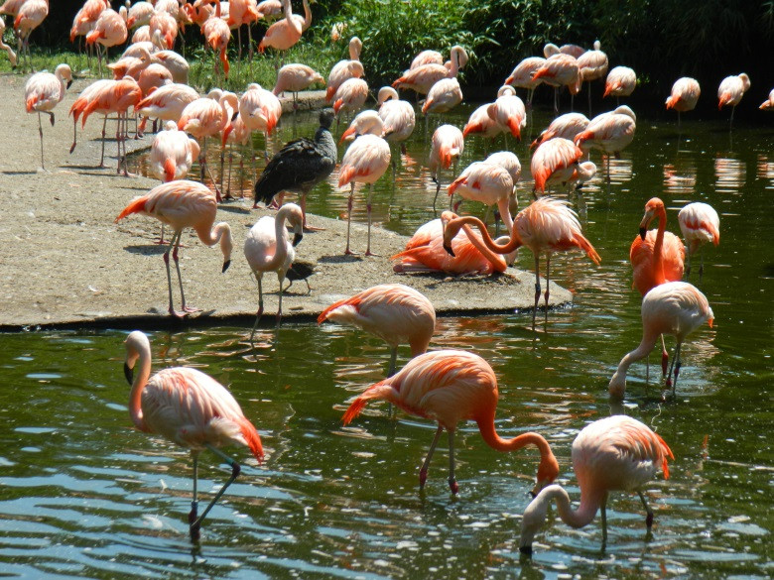

**6. Školy v přírodě, vzdělávací a poznávací zájezdy, sportovní kurzy**

Výše uvedené aktivity škola vzhledem ke svému charakteru nepořádá.

**7. Mimoškolní aktivity, využití školy v domě školních prázdnin**

Volný čas žáků je organizován na oddělení dětské psychiatrie v rámci školní družiny. Na lůžkových odděleních je pro volný čas využíváno různého materiálu pro samostatnou školní práci a zájmovou činnost (knihy, časopisy, hry, doplňovací texty a podobně).

V průběhu školního roku byly pro děti (hlavně mobilní pacienty z oddělení dětské psychiatrie) zorganizovány různé akce.

Během roku vyučující často s dětmi pořádali výlety do hezkého okolí nemocnice. Akce jsou uvedeny v příloze výroční zprávy – Činnost škol ve školním roce 2016/ 2017

Škola uspořádala pro hospitalizované děti mikulášskou a vánoční nadílku, na dárky k MDD zajistila sponzorský dar v podobě občerstvení a sladkostí.

Škola spolupracuje s Dobrovolnickým centrem TN – Lékořice.

Mnohá oddělení TN vítají spolupráci s naší školou (zajištění výtvarné výzdoby oddělení, hudební vystoupení dětí a další akce).

O aktivitách školy je veřejnost pravidelně informována v TN novinách a příležitostně jsou uváděny informace i v jiných periodikách a médiích.

V mateřské škole Kukučínova se děti zapojují do výtvarných soutěží (Školka plná dětí), vznikl zde hudební soubor Kukačky, který vystupuje na různých akcích (zpívání pro seniory, zpívání koled zaměstnancům nemocnice...)

Vzhledem k charakteru škol pro hospitalizované děti se škola nemůže zapojovat do aktivit, které jsou možné na školách běžného typu. Snažíme se však děti a žáky zapojovat do přiměřených činností, tak jak to umožňuje jejich zdravotní stav a aktuální podmínky.

Škola získala od Nadace Albatros příspěvek ve výši 135 740 Kč na podporu vzdělávání hospitalizovaných dětí se sociálním znevýhodněním. Příspěvek je určen pro kalendářní rok 2017.

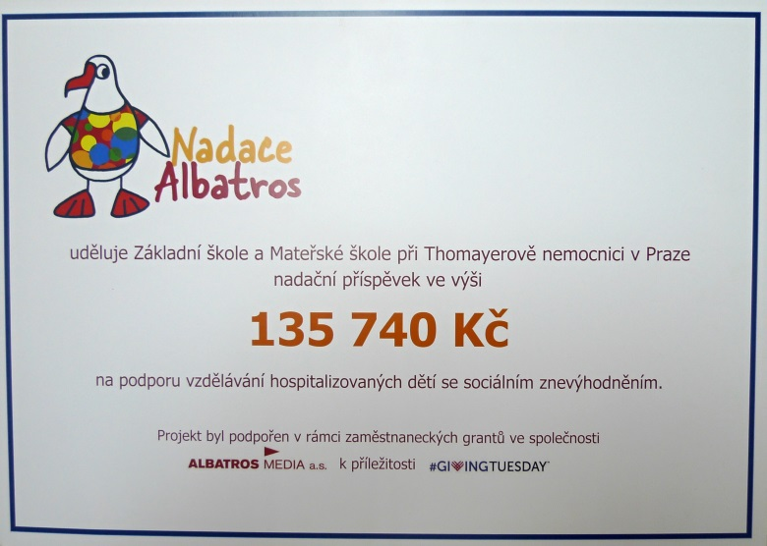

Další finanční dar ve výši 10 000 Kč obdržela škola od firmy FORECO PRAHA s.r.o.

Škola obdržela od Nadačního fondu Prague Post částku 40 000 Kč na zajištění prázdninového provozu hospitalizovaných dětí, z toho 5 500 Kč na občerstvení dětí. Prázdninový provoz probíhal na oddělení dětské neurologie a psychiatrie Thomayerovy nemocnice, zúčastnilo se ho 69 dětí. Finanční dar byl zcela využit v souladu s darovací smlouvou.

Do prázdninového provozu se zapojily děti různých věkových kategorií. Činnosti lektoři volili podle možností hospitalizovaných pacientů. Velkým přínosem pro děti bylo zpříjemnění prázdninového pobytu v nemocnici prostřednictvím her, tvůrčích činností, vycházek, výletů a dalších aktivit. Akce byla vítána i ze strany rodičů a zdravotnického personálu.

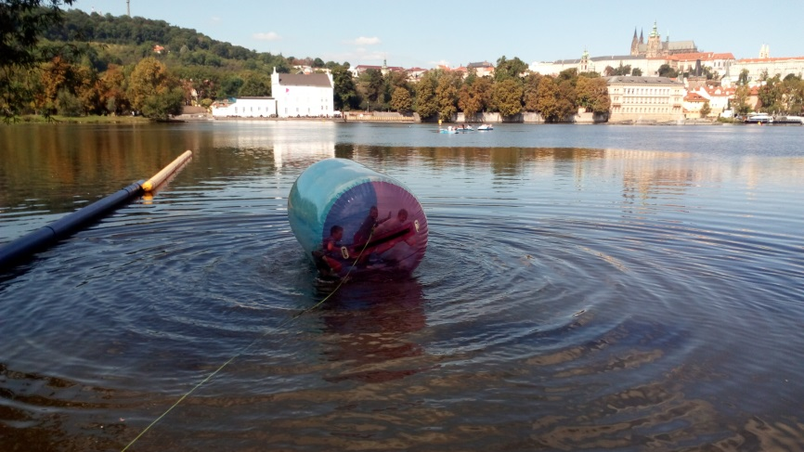

**V. Údaje o výsledcích inspekční činnosti ČŠI a výsledcích kontrol**

16. února provedla Pražská správa sociálního zabezpečení plánovanou kontrolu plnění povinností v nemocenském pojištění, v důchodovém pojištění a při odvodu pojistného na sociální zabezpečení a příspěvku na státní politiku zaměstnanosti (dále jen pojistné) stanovených zákonem č. 187/2006 Sb., o nemocenském pojištění, ve znění pozdějších předpisů, zákonem č. 582/1991 Sb., o organizaci a provádění sociálního zabezpečení, ve znění pozdějších předpisů a zákonem č. 589/1992 Sb., o pojistném na sociální zabezpečení a příspěvku na státní politiku zaměstnanosti, ve znění pozdějších předpisů.

Kontrolní zjištění: Nebyly zjištěny nedostatky.

Ve škole proběhla v březnu kontrola plnění opatření k nápravě nedostatků zjištěných při finanční kontrole za rok 2015. Kontrolu provedl odbor kontrolních činností MHMP.

Závěr: Kontrolou plnění opatření k odstranění nedostatků zjištěných při finanční kontrole za rok 2015 v organizaci bylo zjištěno, že všech 10 přijatých opatření bylo splněno v plném rozsahu.





**Rozbor hospodaření za I. pololetí 2017**

**Zhodnocení výsledků za dané období**

Ke dni 30.6.2017 obdržela škola na svůj běžný účet příspěvky ve výši 7926 tis. Kč. Ze státního rozpočtu na přímé výdaje a platy 5967093,- Kč. Z rozpočtu zřizovatele na provozní náklady to bylo 494000,- Kč.

Provozní náklady jsou vyčerpány z 38,83% ročního příspěvku. Je to způsobeno tím, že do nákladů měsíce června nejsou ještě promítnuty některé náklady, které budou vyfakturovány v průběhu měsíce července. Finanční prostředky na posílení mzdových prostředků z rozpočtu HMP zatím nebyly poukázány na účet školy, proto nebyla tato dotace dosud čerpána.

Přímé výdaje jsou vyčerpány z 48,00% roční dotace. Prostředky na platy z 48,22%. Finanční prostředky na OON, které byly škole přiděleny, byly čerpány ve výši 52,86 %.

Z uvedeného vyplývá, že škola čerpá příspěvek rovnoměrně.

Oblast mimorozpočtových zdrojů školy reprezentuje školné hrazené rodiči dětí MŠ Kukučínova. Ze školného jsou hrazeny náklady spojené s provozem školy, které nám fakturuje Thomayerova nemocnice. Dále sem patří úroky běžných účtů a čerpání účelově určeného daru.

Limit počtu pracovníků nebyl za sledované období překročen.

# Očekávaná skutečnost do konce roku 2017

Předpokládáme, že závazné ukazatele rozpočtu, jak na přímé náklady a platy, tak na provozní náklady budou dodrženy.

Škola čerpá přidělené finanční prostředky rovnoměrně a dbá na jejich efektivní využití.

# Doplňková činnost

Doplňkovou činnost škola nemá.

**VII. Další informace**

**§ 18 zákona č 106/ 1999 Sb. o svobodném přístupu k informacím**

Výroční zpráva viz [www.skolaftn.cz](http://www.skolaftn.cz) - **Dokumenty -** Povinně zveřejňované informace

**Výroční zpráva byla projednána a schválena školskou radou v souladu s § 168, odst. 1, zákona č. 561/2004., o předškolním, základním, středním, vyšším odborném a jiném vzdělávání**

**Dne: 18. 10. 2017**

Praha PaedDr. Iva Křivánková

říjen 2017 ředitelka škol

## ŠKOLNÍ ROK 2016/17

## činnost škol v jednotlivých měsících

## logo

         